GAUTENGSE DEPARTEMENT VAN ONDERWYS

SENIORSERTIFIKAAT-EKSAMEN

MUSIEK HG
(Tweede Vraestel: Musiekgeskiedenis en Vormleer)

TYD: 2 uur

PUNTE: 100
INSTRUKSIES:

- Beantwoord alle vrae in die Antwoordboek wat voorsien is.

- Antwoorde moet duidelik genommer wees.

- Skryf u antwoorde duidelik en in ink.

- Vraag 1 is VERPLIGTEND.

- Beantwoord enige TWEE van Vraag 2, 3, en 4.

VRAAG 1

VERPLIGTEND

  - Bestudeer die volgende onvoltooide diagrammatiese skets van die uiteensetting van ’n fuga met vier stemme. Identifiseer die spasies (A), (B), (C), (D), (E), (F), (G) en (H).

 | SOPRAAN | Tema | (A) | K  O
 | ALT |  | Antwoord | D  E | (C)
 | TENOOR |  |  | T  T | (D) | (F)
 | BAS |  |  | A |  | (G)
 | TOONSOORT | E^{b} Majeur | (B) |  | (E) | (H)
 |  |  |  |  |  |  |  | (8)

  - Pas die gegewens in Kolom A by die korrekte term in Kolom B, bv. 1.2.11 K. Beantwoord enige SEWE vrae.

 | KOLOM A | KOLOM B |  | (7)
1.2.1  1.2.2  1.2.3  1.2.4  1.2.5  1.2.6  1.2.7  1.2.8  1.2.9  1.2.10 | Kunslied  Dominant Voorbereiding  Antwoord  Absolute musiek  Divertimenti  Nasionalisme  Tweede tema  Poësie, Letterkunde en Kuns  Variasie  Scarlatti Sonate | A.  B.  C.  D.  E.  F.  G.  H.  I.  J. | Volkswysies  Gewysigde herhaling van tema  Kontrasterende toonaard  Sonatevorm  Klassieke tydperk  Programmusiek  Fuga  Tweeledige vorm  Strofiese vorm  Kamermusiek | (7)

  - Dui die vorm van die Prelude tot Carmen deur Bizet aan deur maatnommers te gebruik, bv. A: mate 1 – 12.
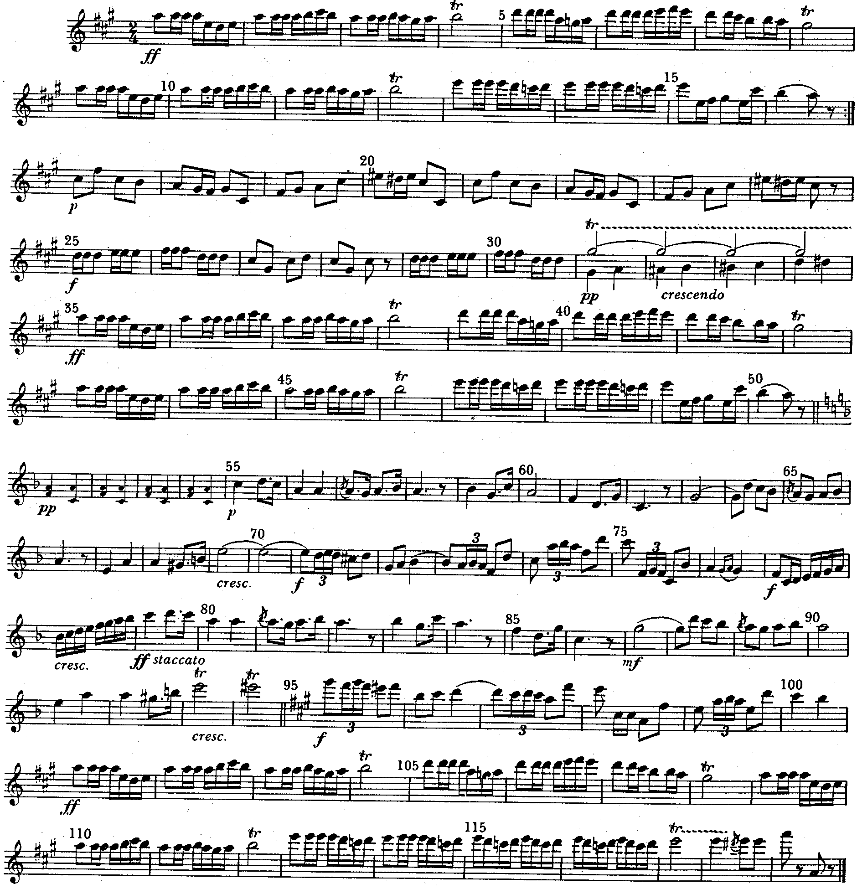

(5)
[20]

Beantwoord enige TWEE van Vraag 2, 3 en 4.

VRAAG 2
OPERA

- Die hoogtepunt van opera in die 18de eeu is deur Mozart bereik. Bespreek Mozart se operaskryfstyl.  - Wagner is altyd beskou as “die mees vindingryke operakomponis van die negentiende eeu”. Bespreek bogenoemde stelling met verwysing na enige TWEE van die volgende:  - Eindelose melodie  - Harmonie  - Orkestrasie | (12)  2x4=(8)

2.3 Daar is TWEE foute in elk van die volgende stellings. Herskryf elke stelling sodat dit feitelik korrek is.

- In die inleiding tot sy opera, Orfeo ed Euridice, noem Gluck verskeie hervormings van opera. Een van die hervormings was dat die drama ondergeskik aan die musiek moet wees.  - Verdi se opera, Die Huwelik van Figaro, is in die Singspielstyl geskryf en is gebaseer op die libretto van Lorenzo da Ponte.  - Wagner se Der Ring des Nibelungen bestaan uit vyf musiekdramas waarvan Die Walküre die eerste musiekdrama is.  - In die tweede bedryf van Verdi se Rigoletto, vind ons die hofnar se aria La donna e mobile en die beroemde kwartet.  - Donizetti onderbreek dikwels arias met ensembles, sy melodieë is versier en hy gebruik dialoog en kore om klimakse te versterk. | 5x2=(10)

2.4 Die grondslag vir Duitse Romantiese opera word gelê in C.M. von Weber se Der Freischütz. Wat is die oorsprong van die stories in hierdie soort opera? | (5)

2.5 Noem die komponiste van die volgende operas:  - La Fille di Regimente  - Falstaff  - Euryanthe  - Die Feen  - Iphigenie en Tauride | (5)
 | [40]

VRAAG 3
SIMFONIE

3.1 Noem DRIE aspekte wat die Simfoniese Toondig en die Konsert Ouverture gemeen het. | (3)

- Bestudeer die volgende tema en beantwoord die vrae wat volg:  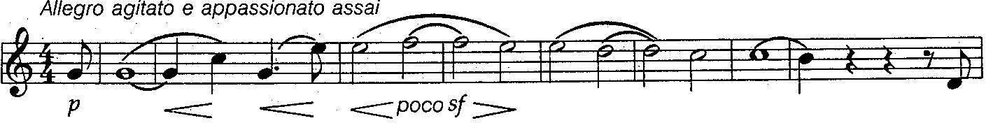  - Noem die komposisie waaruit die tema kom.  - Watter stylperiode word deur die tema verteenwoordig?  - Noem DRIE redes, met betrekking tot hierdie werk, vir jou antwoord in  Vraag 3.2.2.  - Hoe word eenheid in hierdie werk verkry? Bespreek deur na die instrumentasie te verwys.  - Watter TWEE instrumente word gebruik om ’n gevoel van eensaamheid in die derde beweging uit te beeld? | (1)  (1)  (3)  (6)  (2)

- Vergelyk die simfonieë van Beethoven en Haydn onder die volgende opskrifte:  3.3.1 Derde beweging  EN  3.3.2 Finale | (8)

  - Bestudeer die volgende tema en beantwoord die vrae wat volg:
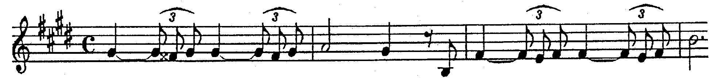

- Hoe word eenheid hoofsaaklik in hierdie werk bewerkstellig?  - Noem VIER ander maniere waardeur eenheid geskep word. | (1)  (4)

  - Bestudeer die volgende tema en beantwoord die vrae wat volg:
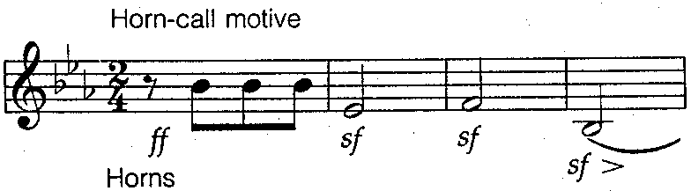

3.5.1 Bespreek die komponis van die bogenoemde tema se bydrae tot die ontwikkeling van:  - Orkestrasie  OF  - Sonatevorm | (5)

3.6 Bestudeer die volgende tema en beantwoord die vrae wat volg:
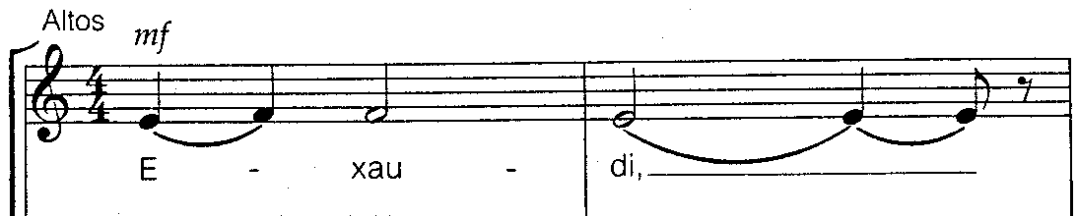

- Op watter modus is die bostaande tema gebaseer?  - Gedurende watter periode van hierdie spesifieke komponis se lewe, is die werk gekomponeer?  - Gee VIER redes as bewys dat Bach ’n sterk invloed op hierdie komposisiestyl gehad het. | (1)  (1)  (4)  [40]

VRAAG 4
KAMERMUSIEK

- Noem VIER aspekte wat kamermusiek van simfoniese musiek onderskei.  - Noem TWEE bydraes wat Haydn tot die ontwikkeling van die strykkwartet gelewer het. | (4)  (2)

- Die volgende stellings verwys na die strykkwartette van Beethoven. Elke stelling bevat EEN foutiewe aspek. Herskryf die stellings sodat dit feitelik korrek is.  - Die Strykkwartet Op. 18 nr. 1 is in A majeur.  - Die Strykkwartet Op. 113 bestaan uit 6 bewegings wat subtiel aan mekaar verbind is.  - Die tweede beweging van die Strykkwartet Op. 18 nr. 1 is ’n vinnige, passievolle beweging, wat deur Shakespeare se Romeo and Juliet geïnspireer is.  - Die eerste beweging van die Strykkwartet Op. 18 no. 1 begin met ’n stadige, emosionele inleiding wat gevolg word deur ’n Allegro con brio-deel in Sonatevorm. | (4)

- “Bartok het ’n sintese van volksmusiek asook nuwe en ou elemente van Westerse Kunsmusiek gebruik. Sodoende ontwikkel hy nuwe komposisiestyle.” Bespreek. | (10)

  - Bestudeer die volgende getransformeerde tema en beantwoord die vraag wat volg:
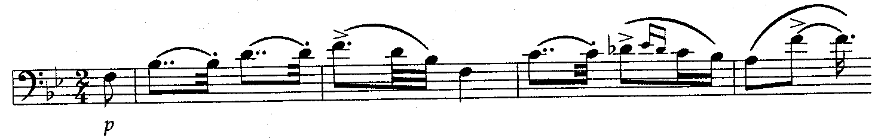

- Noem die instrumente in die volgorde waarin hulle op die partituur verskyn, wat in hierdie werk gebruik word. | (5)

  - Bestudeer die volgende tema en beantwoord die vrae wat volg:
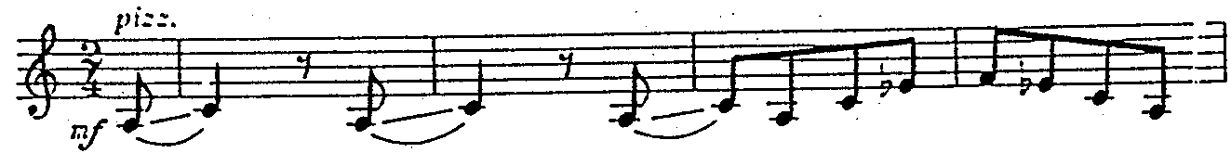

- Gee die volledige titel van die werk wat deur die gegewe tema verteenwoordig word.  - Noem die komponis van die werk.  - Wat is die vorm van die beweging wat die bostaande tema verteenwoordig?  - Bespreek toonkleur soos dit in hierdie beweging aangewend word.  - Op watter modus is die tema gebaseer?  - Skryf ’n kort paragraaf oor Bartok se nagmusiek. | (1)  (1)  (1)  (4)  (1)  (3)

- Noem die komponis van die volgende werke:  4.7.1 Russiese Kwartette  - Grosse Fugue  - Basle Concerto vir Kamerorkes  - Death and the Maiden | (4)  [40]

TOTAAL: | 100

